Информационно – творческий педагогический проект
«Космос и мы»

Тип проекта: Информационно-творческий, краткосрочный.

Участники проекта: педагоги, воспитанники школы-студии эстетического развития дошкольного возраста МОБУ ДО «Центр нешкольной работы» Арсеньевского городского округа, родители.

Срок реализации проекта: 2 месяца (март-апрель 2021г). Посвящен дню Космонавтики.

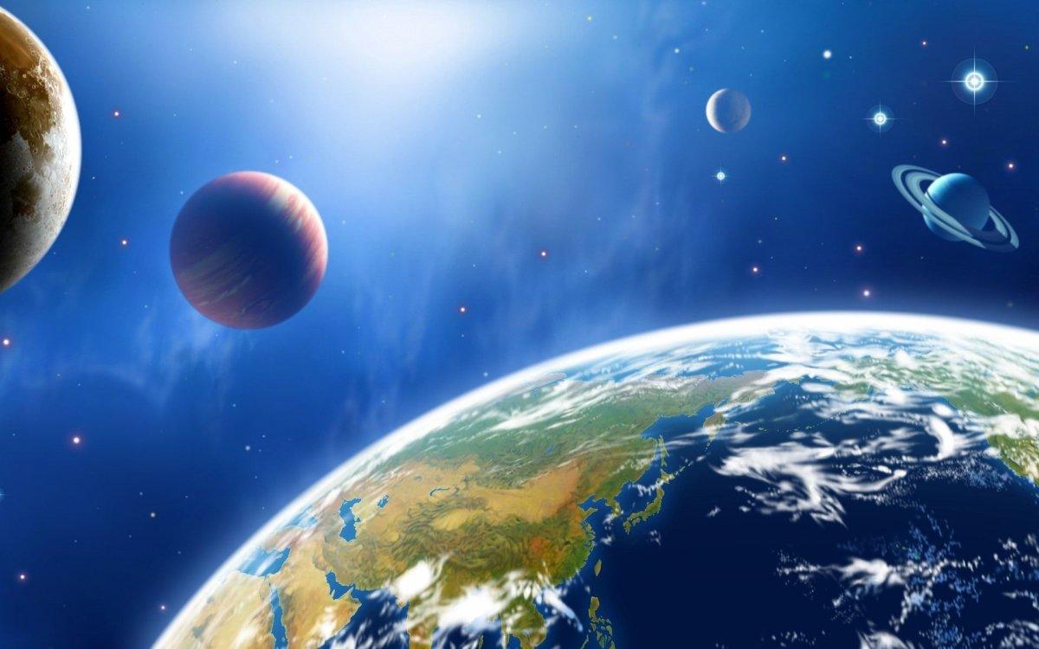

Подготовила Баранова М.А.
педагог дополнительного образования
МОБУ ДО «ЦВР» АГО

2021г
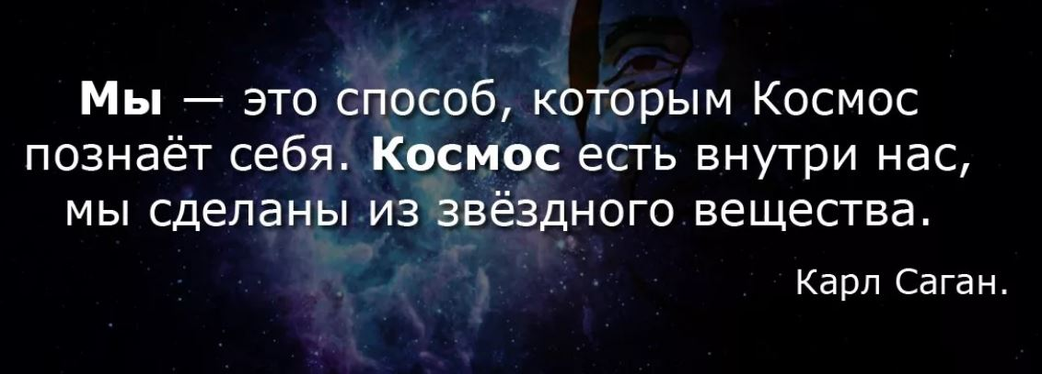

Актуальность проекта:
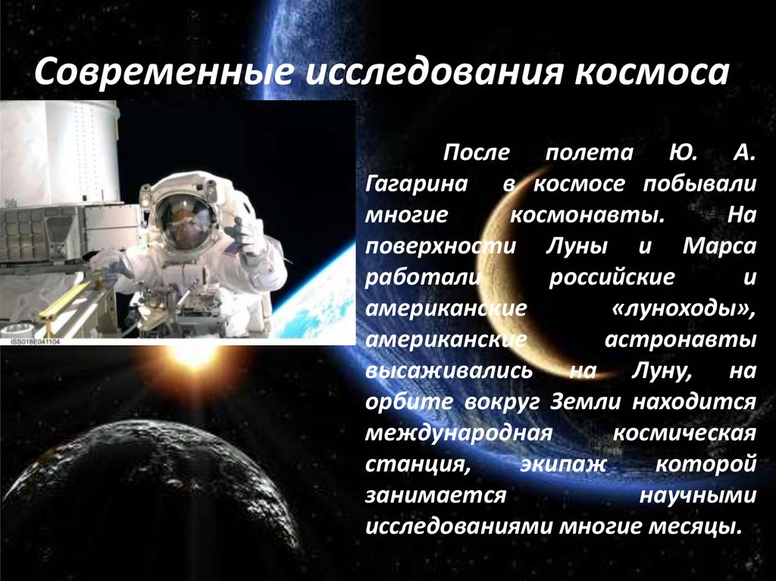
Цель проекта:
познакомить детей с юбилейной датой , 60-летием первого полета человека в космос, который совершил Юрий Алексеевич Гагарин, с историей начала покорения космоса в нашей стране. Формирование целостного представления детей о космосе через совместную проектную деятельность детей и педагогов.

Задачи проекта.
Для детей.
Обучающие:
- Вызвать у детей интерес к космосу;
- Способствовать приобщению детей к современным знаниям о Вселенной и важности ее изучения;
- Формировать представление о роли человека в изучении космического пространства;
- Познакомить детей с профессией Ю.А.Гагарина, изучить строение вселенной.
Развивающие:
- развивать и поддерживать у детей устойчивый интерес к познанию космоса;
- развивать познавательные и умственные способности детей;
- развивать речевую активность;
Воспитательные:
- воспитывать любовь к родине;
- вызывать эмоциональный отклик, путём использования выразительных средств: изобразительного искусства, поэзии, музыки.
Для педагогов.
- создать условия в группах для поддержания интереса детей к познанию космоса;
- организовать совместную деятельность детей, родителей и педагогов;
Целевая группа. Воспитанники студии дошкольного отдела ШСОЭР МОБУ ДО «Центра внешкольной работы» АГО 1-го года обучения (5 лет)
Ожидаемые результаты.
Для детей:
- Проявление интереса к познанию «космической» темы;
- Формирование элементарных знаний о планетах, космосе и космонавтах;
- Развитие познавательной активности детей, способности делать выводы, умозаключения, умение высказывать идеи и предположения;
- Развитие творческих способностей в театральной, вокальной, декоративно-прикладной деятельности.
Для педагогов:
- Реализация проекта в различных видах образовательной деятельности;
- Систематизация и повышения качества работы с детьми по развитию познавательно-исследовательских способностей через различные виды продуктивной деятельности;
- Повышение уровня педагогической компетентности в освоении современных образовательных технологий.

Основные этапы реализации проекта.

1.Подготовительный этап
Цель: Повышение теоретической профессиональной компетенции педагогов по вопросам организации проектной деятельности.
2. Основной этап
Цель: Реализация мероприятий проекта в соответствии с планом.
3.Заключительный этап
Цель: Подведение итогов проектной деятельности.
1. Подготовительный этап.
Формулировка целей и определение задач, участников проекта, видов деятельности.
Подбор дидактического, мультимедийного и музыкального материала, разработка сценария мероприятия, конспектов занятий, выставки и т.п.
Составление плана основного этапа проекта.

2. Основной этап.
План реализации основного этапа проекта в различных видах образовательной и творческой деятельности студии

- Лабиринты, пазлы, познавательные игры.

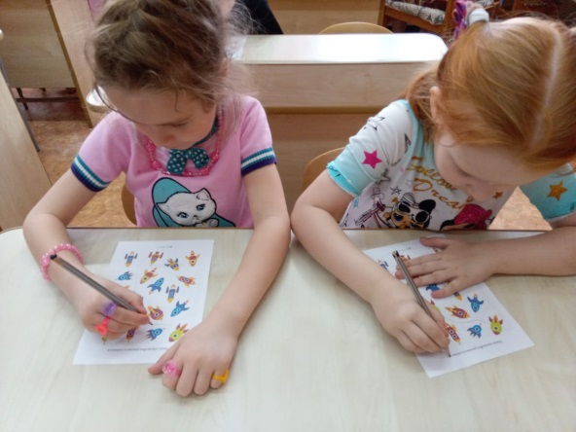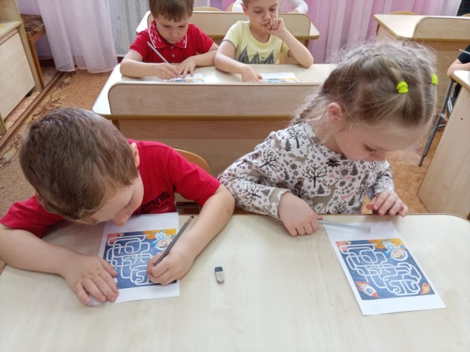
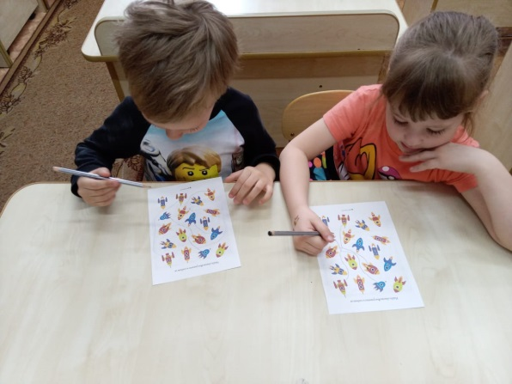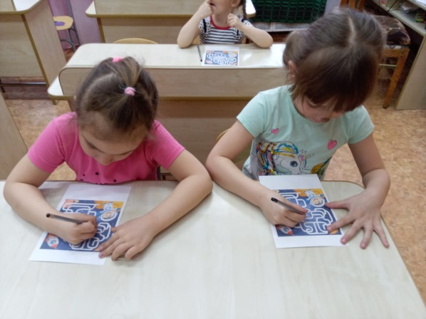

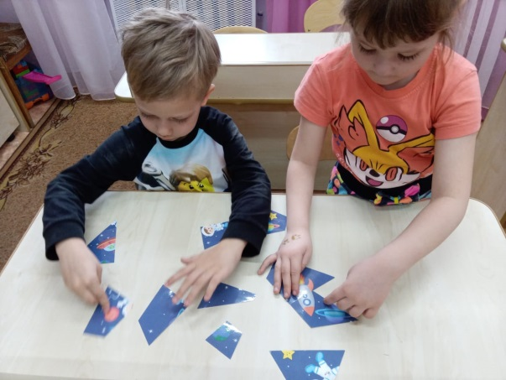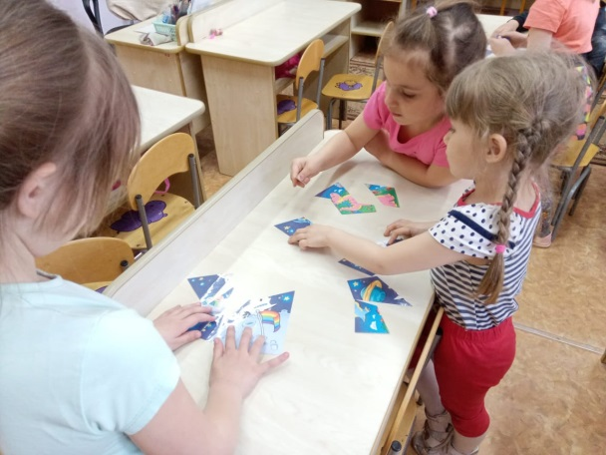

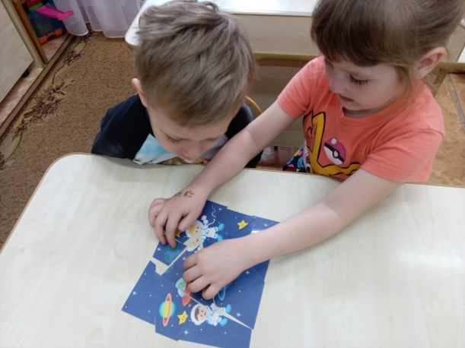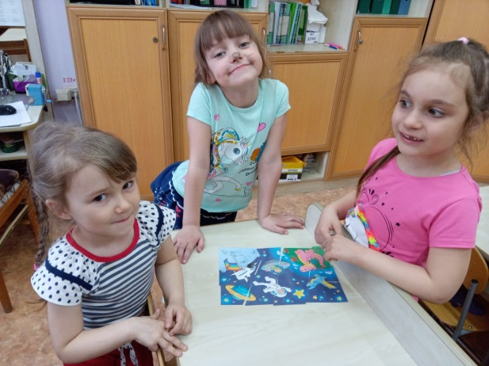
Ответственный педагог: Рулькевич Ирина Витальевна, педагог дополнительного образования (грамота, математика).

- Интеллектуальная викторина.

- На чем летают люди в космос? (на ракете)
- Как называют людей, летающих в космос? (космонавты)
- Что люди делают в космосе? (изучают, исследуют)
- Какая страна первой отправила человека в космос? (Россия)
- Кто был первым космонавтом, полетевшим в космос? (Юрий Гагарин)
- Как называется космический корабль, на котором Юрий Гагарин совершил свой первый полет? (Восток)
- Как принимают пищу космонавты? (из тюбиков)
- Как называется снаряжение космонавтов? (скафандр)

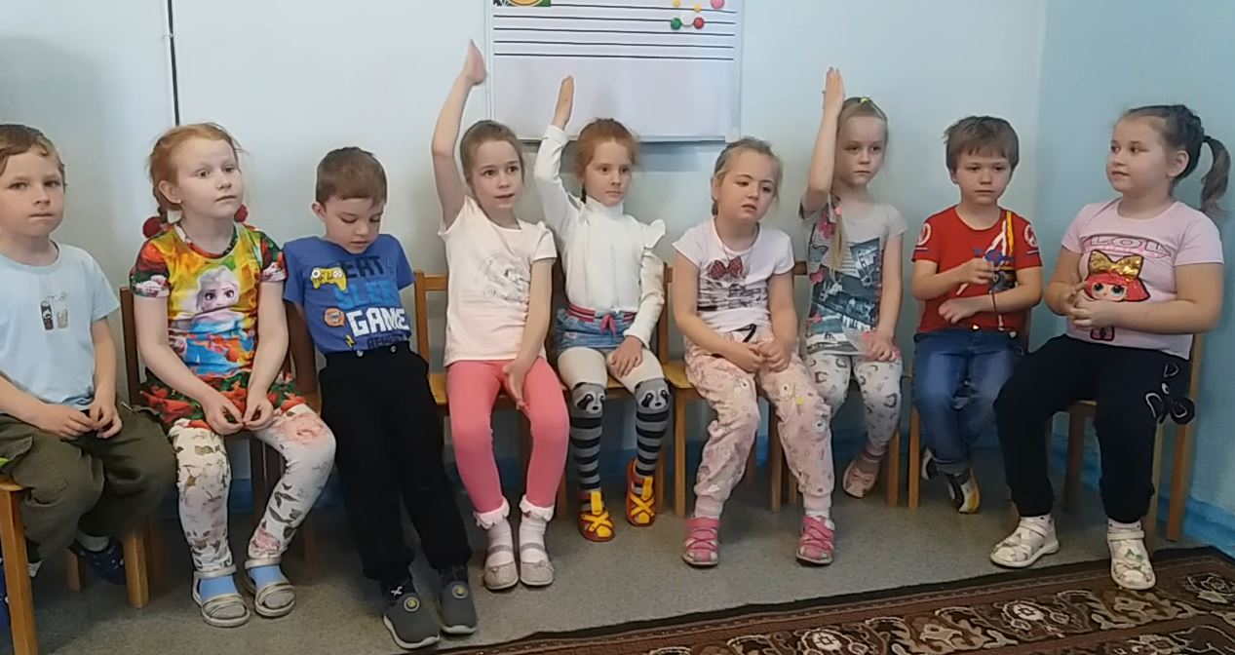

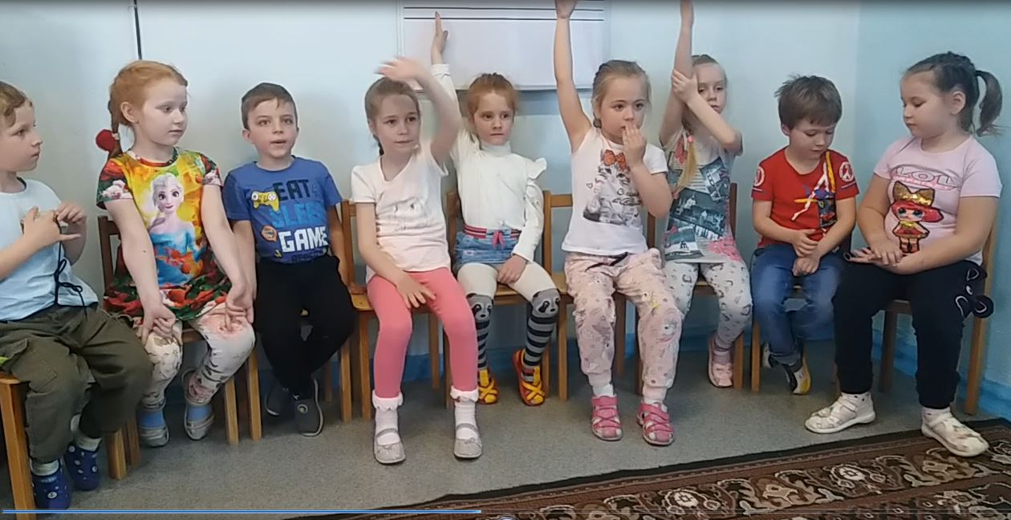

Ответственный педагог: Рулькевич Ирина Витальевна, педагог дополнительного образования (грамота, математика).

- Конструирование планеты Земля.

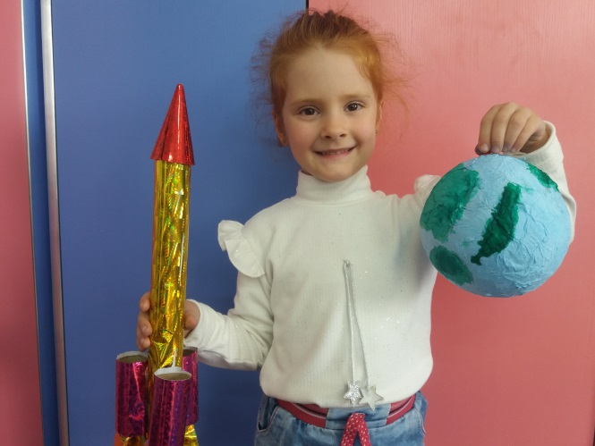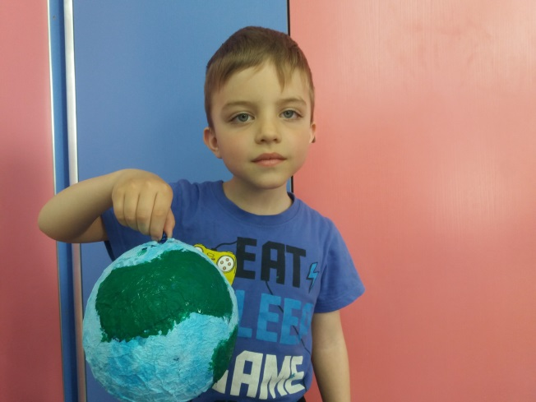

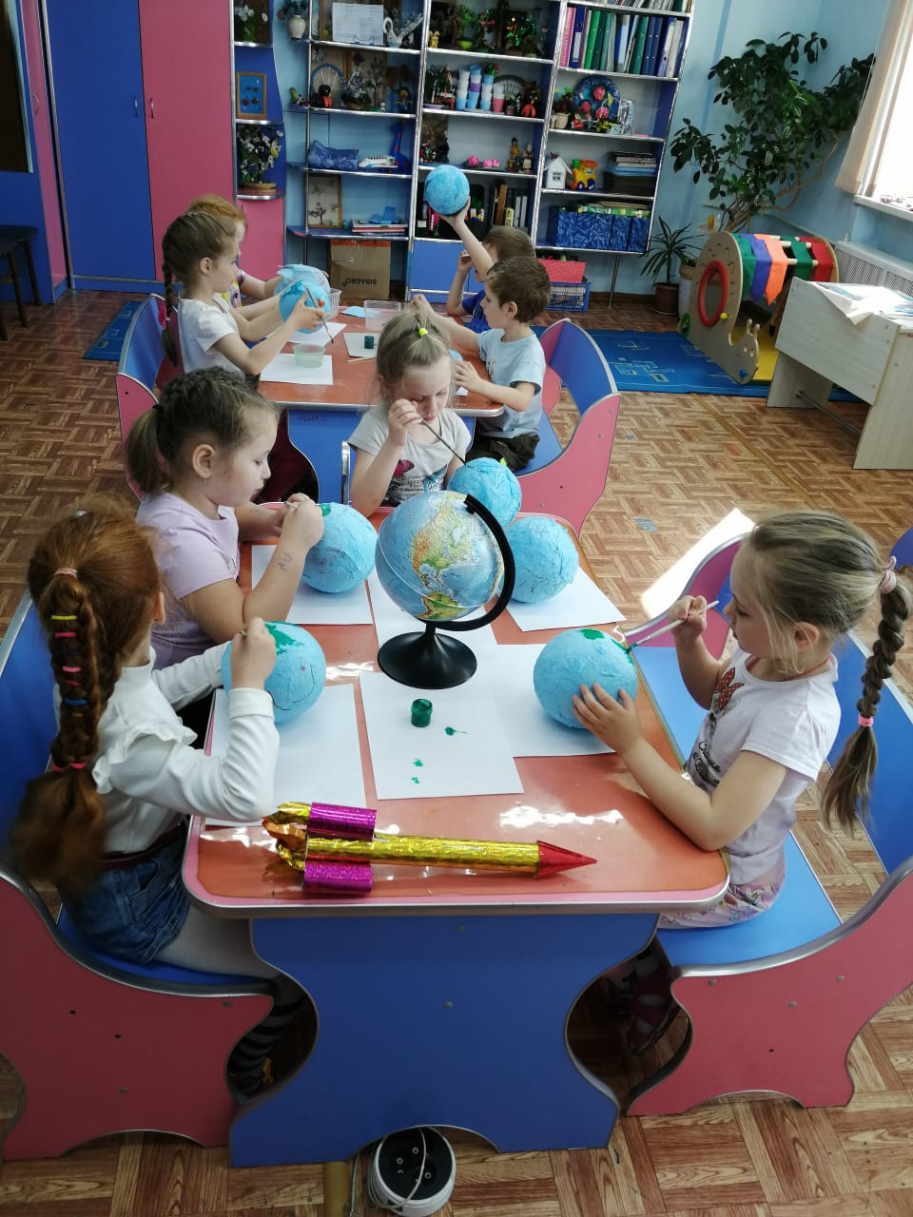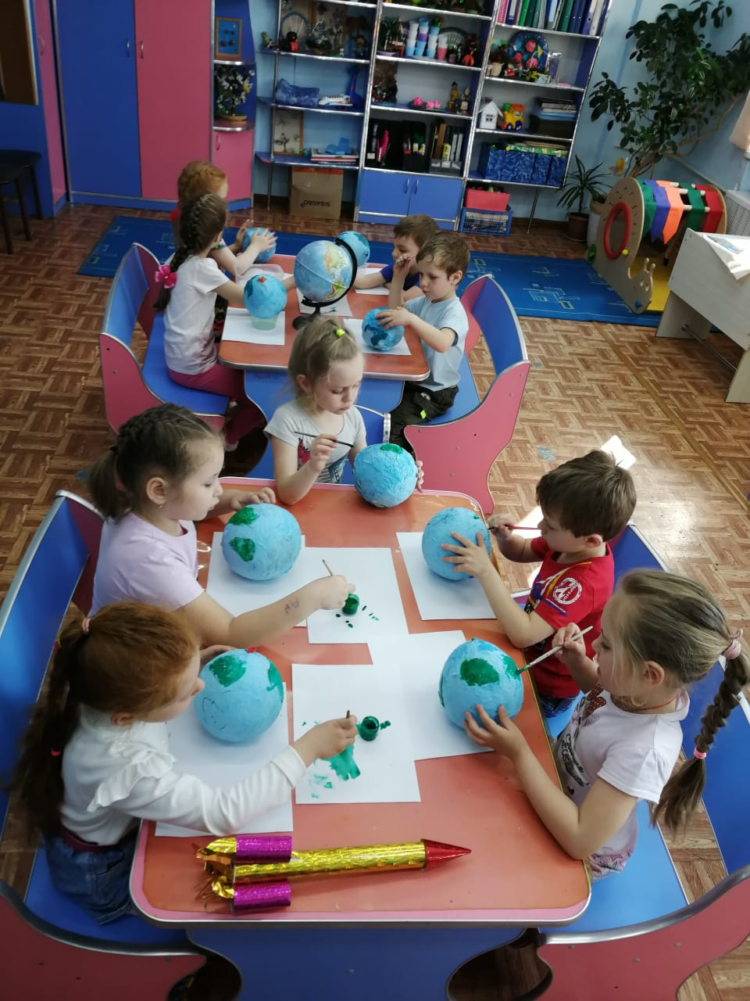

Ответственный педагог: Боешко Елена Васильевна, педагог дополнительного образования (декоративно-прикладное творчество).

- Создание ракеты (конструирование).

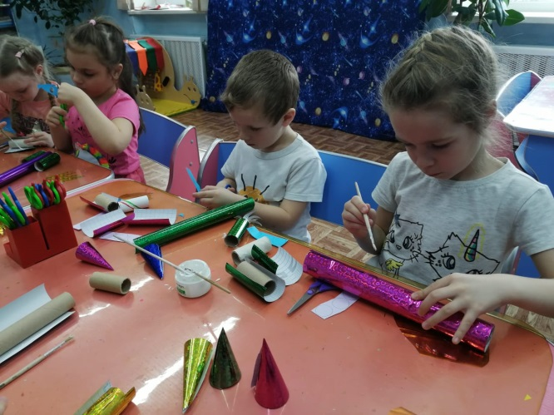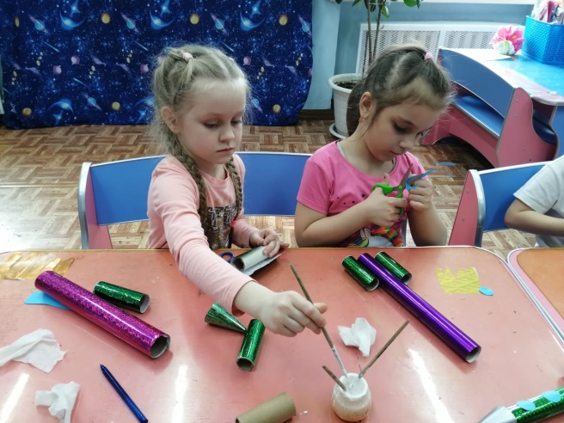

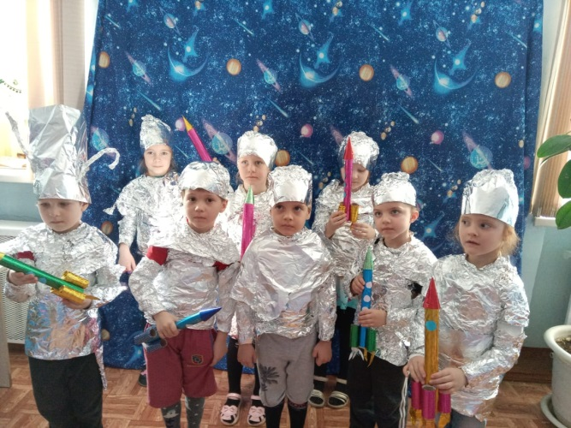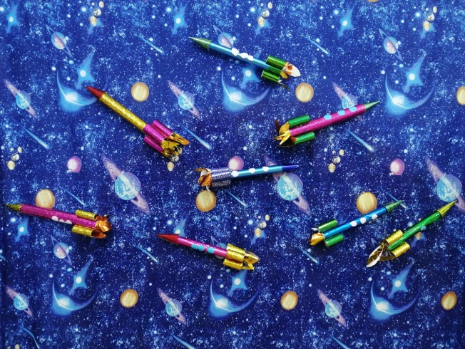
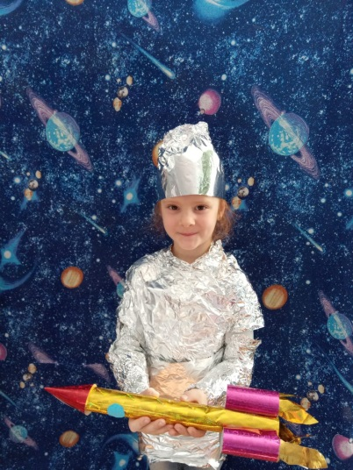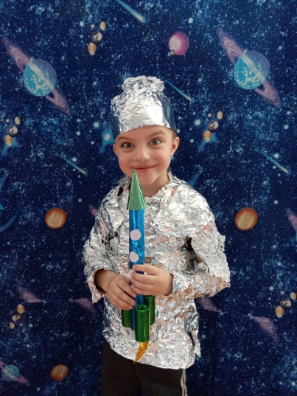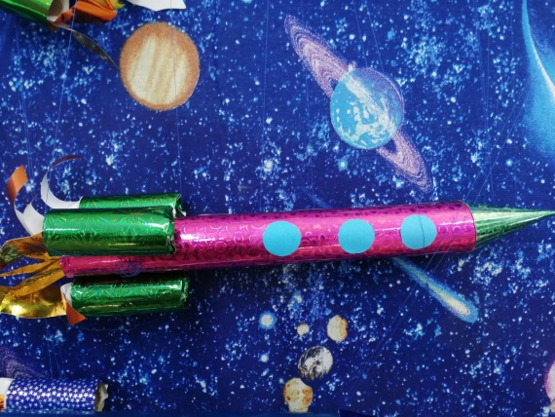

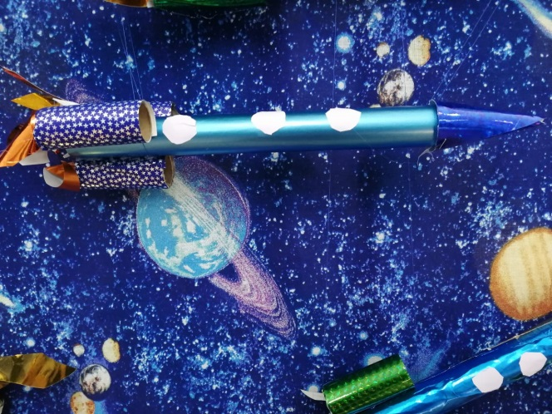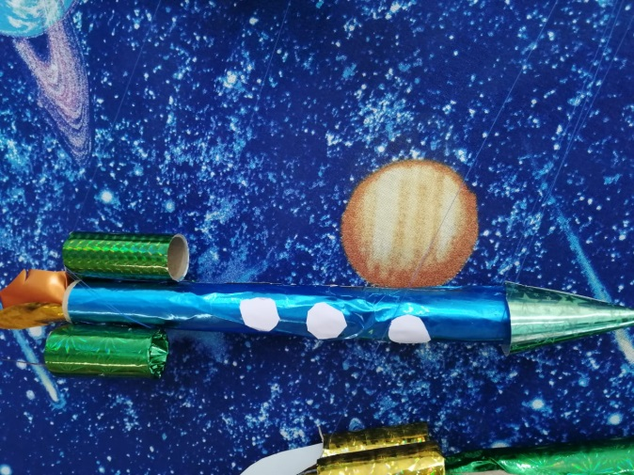

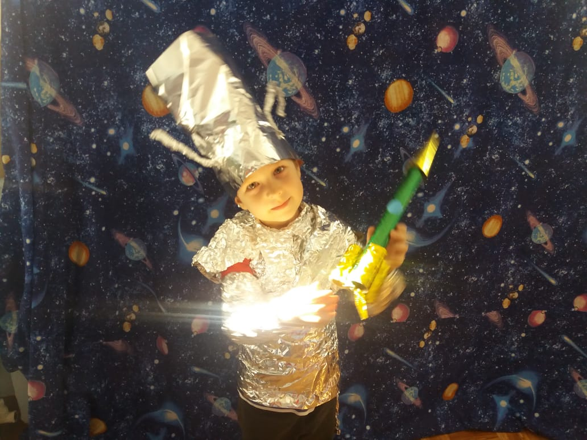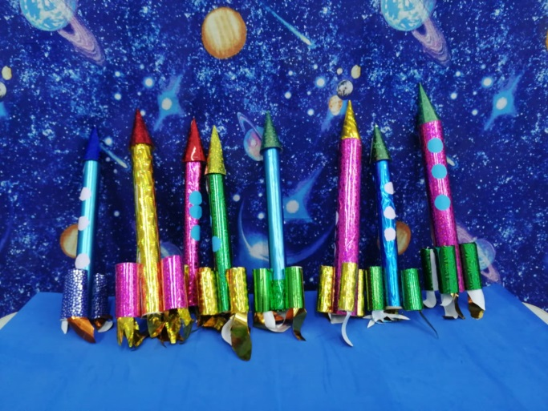

Ответственный педагог: Боешко Елена Васильевна, педагог дополнительного образования (декоративно-прикладное творчество).

- Создание макета «Космос».

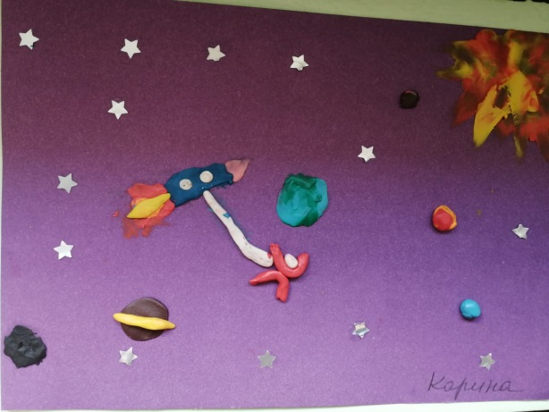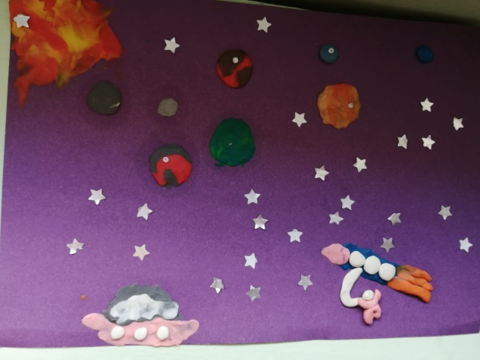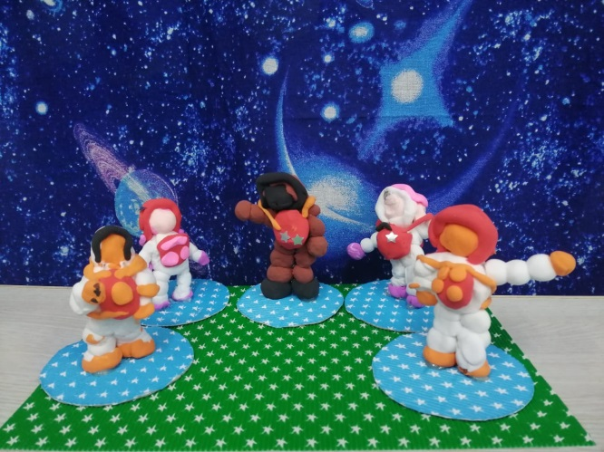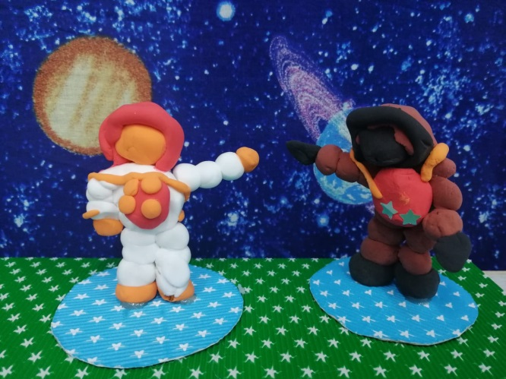

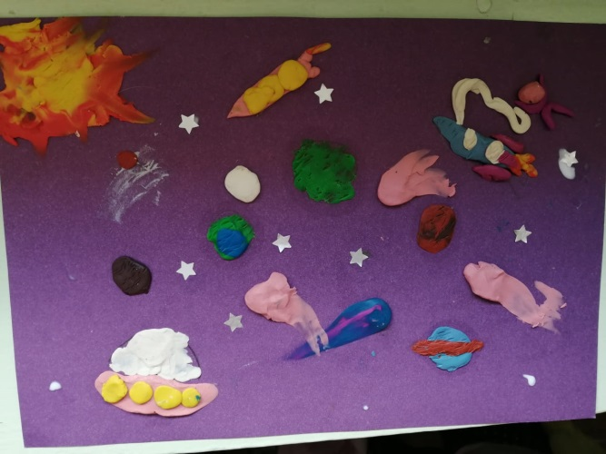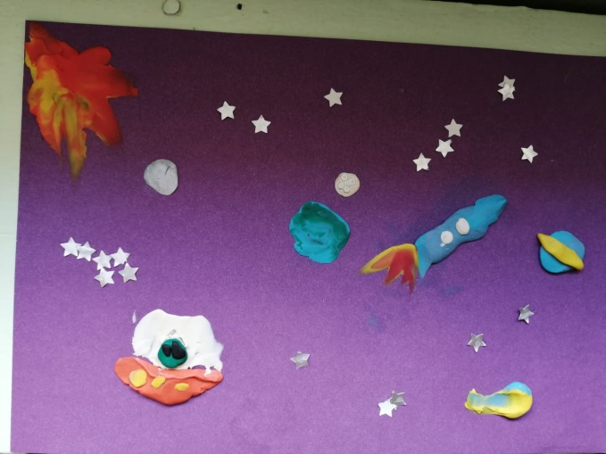

Ответственный педагог: Боешко Елена Васильевна, педагог дополнительного образования (декоративно-прикладное творчество).

- Театрализованное представление с песней «Венера» и стихотворениями:

Мы с друзьями во дворе
Строили ракету,
Только топлива у нас
к сожаленью, нету.
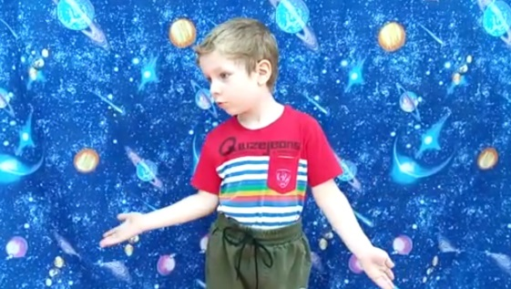
Не смогли мы полететь
К Марсу и Венере,
Но у нас всё впереди!
В это твердо верим!
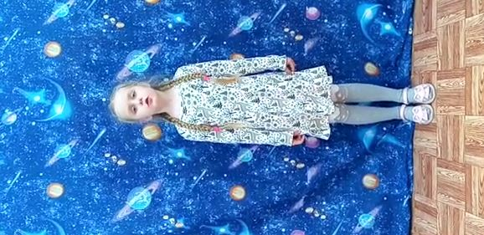
И когда-нибудь ты тоже
Можешь к звёздам полететь,
Ты, дружок, всего добьёшься!
Надо только захотеть!

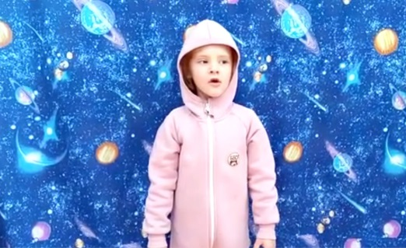
В день весенний, в день апрельский,
Завораживая взгляд,
Мчалась по небу ракета
Много лет тому назад!

Ответственный педагог: Баранова Мария Александровна, педагог дополнительного образования (музыка).

- Создание видеофильма «Космос и мы»

https://youtu.be/qCDiFtdLkZ8

Ответственный педагог: Баранова Мария Александровна, педагог дополнительного образования (музыка).

3. Заключительный этап
- Оформление выставки;
- Создание фото презентации мероприятий, занятий, выставок, проводимых в рамках проектной деятельности;
- Рефлексия.

Результаты.
На занятиях и мероприятиях студии созданы необходимые условия, осуществлены все поставленные задачи в различных видах образовательной и творческой деятельности по углубленному ознакомлению детей с космосом, планетами, космонавтами и изучению Вселенной:
- Проведена выставка работ детей по теме «Космос»;
- Подготовлены и показаны родителям творческие номера (театральные, музыкальные, вокальные,);
- Проведены, викторины, беседы, опросы для определения уровня усвоения детьми полученных знаний о космосе;
- Мотивировано желание детей узнавать больше информации о космосе.
Вывод:
В ходе реализации проекта мы пришли к выводу, что творческие занятия, игры, продуктивная деятельность объединяют детей общими впечатлениями, переживаниями, эмоциями, способствуют формированию чувства гордости за свою страну. У детей появляется интерес к поиску ответов в различных источниках информации.
Таким образом, можно утверждать, что при создании определенных условий и использовании различных форм и методов работы, а также при включении в проект заинтересованных взрослых: педагогов и родителей, детям вполне доступно овладение элементарными знаниями о космосе.
Используемая литература:
- Шорыгина Т. А. Детям о космосе и Юрии Гагарине – первом космонавте Земли: Беседы, досуги, рассказы. М.: ТЦ Сфера, 2011. – 128с. – (Библиотека воспитателя)
- (3). Большая энциклопедия. Космос и астрономия: вопросы и ответы. - М.: ОЛМА Медиа Групп, 2013г. Бондаренко Т.М.
- Неизведанное рядом. Занимательные опыты и эксперименты. - М.: Сфера, 2002г
- .Журналы для детей дошкольного возраста и их родителей «Дошколенок» №3 2008г, №4 2010г, №4 2013г.
- Малышам о звездах. - М.,1986г.Малофеева Н.Н. Энциклопедия дошкольника. - М.: ЗАО «РОСМЭН - ПРЕСС», 2008г. Носов Н. Незнайка на луне.- М.: РОСМЭН, 1996г

